**Что такое «система Монтессори»**

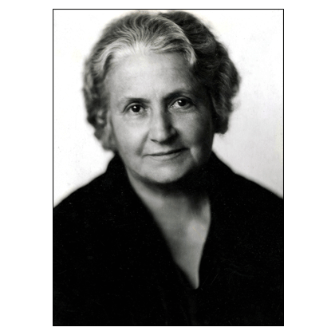Мария Монтессори – педагог-психолог, ученый, философ и первая дипломированная женщина-врач в истории Италии. Более 100 лет назад она создала уникальную педагогическую систему, которая пользуется популярностью до сих пор во многих странах мира, в том числе и в России.

**Суть подхода**

Главный девиз системы звучит так: ***«Помоги мне это сделать самому».***

Оптимальному развитию способствует особая окружающая атмосфера, в которой ребенок живет, формирует навыки и учится самостоятельности.

Согласно теории Монтессори, в жизни ребенка от 0 до 6 лет можно выделить несколько сензитивных (чувствительных) периодов, когда он особенно восприимчив к тем или иным видам деятельности. Так, в возрасте от 0 до 6 лет активно происходит сенсорное развитие и развитие речи. От 2, 5 до 6 лет – развитие социальных навыков. От 2 до 3 лет – ребенок наиболее готов к приучению к порядку и аккуратности.

**Основные принципы**

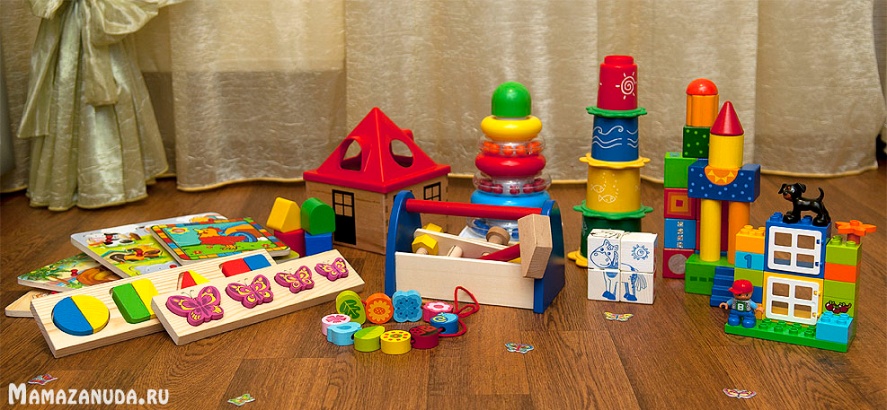Дать малышу возможность самостоятельно делать выбор: что надеть, во что играть и т.д. Не делать за ребенка то, что он может сделать сам. Так дети учатся понимать собственные желания, соблюдать порядок, доводить дело до конца, проявлять инициативу и чувствовать ответственность.

Предоставить ребенку возможность самому увидеть свою ошибку при выполнении задания. Это поможет малышу сформировать адекватную самооценку, навык самоконтроля и критического мышления.

Установить правило - во время занятий и игр ребенок убирает за собой и не мешает другим. Важно с детства сформировать внутреннюю дисциплину и уважение к правам других людей.

Помогайте малышу самостоятельно взаимодействовать с другими детьми. Самостоятельное общение ребенка с ровесниками закладывает у него базовые социально-адаптивные навыки.

Не оценивайте ребенка и его деятельность критериями «плохо-хорошо», «правильно-неправильно». Не сравнивайте малыша с другими детьми.

**Главная задача — увидеть в ребенке в первую очередь индивидуальность, сознательную личность и помочь ему самостоятельно развиваться вне определенных рамок.**

**На что направлена система Монтессори**

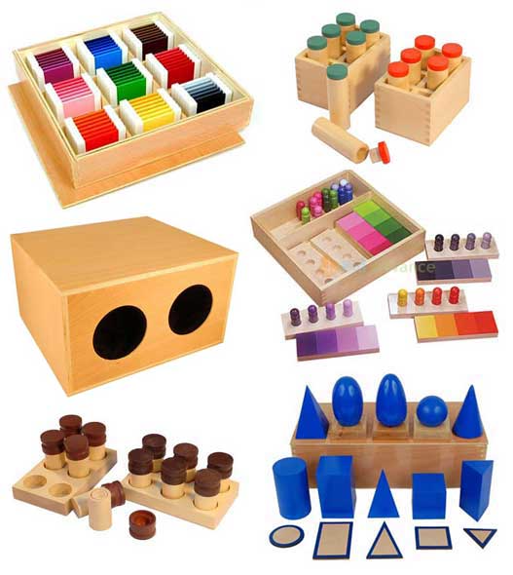**Речевое развитие**

У детей развивается речь благодаря тренировке мелкой моторики и сенсорики. Сформировать тактильные чувства малышу помогают наборы гладких и наждачных дощечек, карточек и разных материй. Набор металлических чашечек с водой разной температуры развивает «термическое чувство». Набор одинаковых по размеру, но разных по весу деревянных дощечек служит пониманию «барического чувства» (чувства тяжести). Слух развивается с помощью шумовых цилиндров и набора музыкальных инструментов. Вкус – при помощи вкусовых баночек, а обоняние - при помощи баночек с различными запахами и т.д.

Также в зоне речевого развития малыши найдут пособия, предназначенные для изучения основ чтения и письма. Для расширения словарного запаса подойдут коробочки с изображениями животных, различных предметов – например, «Кто это?», «Что это?».

**Познавательное развитие**

На развитие интеллектуальных способностей малыша в основном направлены два пространства: зона математики и зона космоса. В первой из них дети знакомятся с числами, счетом и простыми арифметическими действиями. Для облегчения занятий подбираются специальные материалы: дощечки, геометрические фигуры, счетные палочки. В космической зоне малыши изучают основы ботаники, географии, физики, астрономии, а также знакомятся с культурными традициями в разных странах.

**Плюсы**

+ Система формирует такие качества, как ответственность и инициативность, а также внутреннюю дисциплину.

+ Ребенок учится быстро и без подсказок взрослых принимать решения.

+ Малыш достаточно хорошо ориентируется в бытовых ситуациях, воспитан, обладает базовыми социальными навыками.

**Минусы**

- Система подходит не всем детям, поскольку не учитывает их индивидуальные особенности. К примеру, слишком активный ребенок может только отвлекать педагогов. И наоборот, малыш, склонный к аутизму, может еще больше замкнуться в себе.